

**本科毕业设计（论文）**

（ 2022 届）

|  |  |
| --- | --- |
| 论文题目： | 基于Qt的酒店管理系统 |
| 学 院： | 计算机科学与工程学院 |
| 专业班级： | 软件工程4班 |
| 学 号： | 2018070030432 |
| 学生姓名： | 王新华 |
| 指导教师： | 邱赞 |
| 完成日期： | 2021年5月1日 |

桂林航天工业学院教务处制

桂林航天工业学院本科毕业设计（论文）

基于Qt的酒店管理系统

|  |  |
| --- | --- |
| 学 院： | 计算机科学与工程学院 |
| 专业班级： | 软件工程四班 |
| 姓 名： | 王新华 |
| 学 号： | 2018070030432 |
| 指导教师： | 邱赞 |

完成日期：2022年05月

学生毕业设计（论文）诚信声明书

本人郑重声明：在毕业设计（论文）工作中严格遵守学校有关规定，恪守学术规范；所提交的毕业设计（论文）是在导师的指导下独立设计（研究）的成果，设计（论文）中引用他人的文献、数据、图件、资料及研究成果均已在设计（论文）中加以说明；在毕业设计（论文）中未剽窃、抄袭他人的学术观点、思想和成果，未篡改实验数据。与我一同工作的同组人员对本设计（论文）所做出的贡献均已在文中说明并表示了谢意。

本设计（论文）和资料若有不实之处，本人愿承担一切相关责任。

毕业设计（论文）作者（签名）： 年 月 日

指导教师（签名）： 年 月 日

作者 联系 电话：13574782285

作者 电子 邮箱：327651427@qq.com

摘 要

随着信息化建设的发展，酒店服务业与国际市场接轨已成为大势所趋，酒店业要迎接这场挑战，就必须提高整体竞争能力，变革酒店的管理模式，提高管理水平。实施信息化建设无疑是实现这一目的的必由之路和明智之举。目前，我国酒店服务业信息化管理的进程缓慢，跟国外的酒店相比管理依然落后。在激烈的酒店业竞争中，如何能把握机会，保持自己的优势，立于不败之地呢？这就需要提供最好的服务，提供最完善的管理信息系统，便于客人以及更好的管理酒店。特别是今年来计算机在我国突飞猛进的发展，越来越多的行业都涉足到这个新型的领域，而酒店管理系统由于自身应该和顾客及时快捷紧密联系的特点，更应该乘着这股春风打开酒店管理新的一页，更为酒店管理与国际接轨以及酒店的长足发展打下良好的软件基础。新华酒店管理系统，他可以借用计算机信息化的优势，方便快捷的实现客户的入住预订等一系列操作、以及对用户管理的操作。方便了管理者以及客户能够便捷的实现入住以及对酒店信息的一些管理需求，从而可以使得经营者在竞争日益激烈的酒店服务中取得优势！

本文首先酒店管理系统开发的研究背景以及开发技术，再对系统进行了可行性分析和需求分析，重点介绍了系统的设计与实现，最后是对系统进行了功能测试。本系统基于C/S开发模式，前端主要采用的UI界面和CSS设计开发,后端主要采用C++主要语言，搭配C++原生框架Qt，数据库采用MYSQL数据库以及HeidiSQL客户端管理工具进行开发。

本系统主要分为租客、前台、管理员三个大模块、本模块设计初衷是将租客模块搭载在自助入住机器上、租客主要的功能有酒店主页展示、查看房间、留言、预订入住、常见问题展示等，前台主要功能有：查看房间信息、房间入住、房间预订、查看入住客户/预订客户信息、取消预订、续订、退房等功能，管理员模块分为房间管理、租客管理、员工管理、留言管理等增删查改管理功能。新华酒店管理系统能够将信息化时代带入人们的生活中，使得酒店的管理变得数字化、方便人们的操作。

**关 键 词**：C++/Qt；酒店管理；房间信息；数字化

ABSTRACT

With the development of information construction, the integration of hotel service industry with the international market has become the general trend. In order to meet this challenge, the hotel industry must improve the overall competitiveness, change the hotel management mode and improve the management level. The implementation of information construction is undoubtedly the only way and wise move to achieve this goal. At present, the process of informatization management of China's hotel service industry is slow, and the management is still backward compared with foreign hotels. In the fierce competition in the hotel industry, how can we grasp the opportunity, maintain our own advantages and remain invincible? This requires providing the best service and the most perfect management information system to facilitate guests and better manage the hotel. In particular, with the rapid development of computers in China this year, more and more industries are involved in this new field. Due to the characteristics of timely, fast and close contact with customers, the hotel management system should take advantage of this spring breeze to open a new page of hotel management, and lay a good software foundation for the integration of hotel management with international standards and the rapid development of hotels. Xinhua Hotel management system, he can use the advantages of computer informatization to conveniently and quickly realize a series of operations such as customer check-in reservation and user management. It is convenient for managers and customers to conveniently realize the check-in and some management needs for hotel information, so that operators can obtain advantages in the increasingly competitive hotel services!

This paper first introduces the research background and development technology of hotel management system development, then analyzes the feasibility and demand of the system, focuses on the design and implementation of the system, and finally tests the function of the system. The system is based on C / s development mode. The front end mainly adopts the UI interface and CSS design and development. The back end mainly adopts the main language of C + + with C + + native framework QT. The database is developed by MySQL database and heidisql client management tool.

The system is mainly divided into three modules: tenant, front desk and administrator. The original design intention of this module is to carry the tenant module on the self-service check-in machine. The main functions of the tenant include hotel home page display, room viewing, message, reservation, FAQ display, etc. the main functions of the front desk include: viewing room information, room occupancy, room reservation, viewing occupancy customer / reservation customer information, cancelling reservation, renewal Check out and other functions. The administrator module is divided into room management, tenant management, employee management, message management and other add, delete, check and change management functions. Xinhua Hotel management system can bring the information age into people's life, making the hotel management digital and convenient for people's operation.

**Keywords**: C++/Qt；Hotel management；Room information；Digitization

# 

目 录

第1章 绪论 12

1.1 研究背景及意义 12

1.1.1 研究背景 12

1.1.2 研究意义 12

1.2 国内外研究现状 12

第2章 相关技术及系统分析 13

2.1 相关技术 13

2.1.1 逻辑界面开发环境及技术 13

2.1.2 数据库开发环境及技术 13

2.2 可行性分析 14

2.2.1 技术可行性 14

2.2.2 操作可行性 14

2.2.3 经济可行性 14

2.2.4 目标可行性 14

2.3 需求分析 15

2.3.1 系统需求 15

2.3.2 问题域描述 15

2.4 系统用例图 16

第3章 系统设计 18

3.1 系统架构 18

3.2 管理员（店长）模块设计 18

3.3 客户模块设计 19

3.4 前台模块设计 19

3.5 公共功能设计 20

3.5.1 登录功能 20

3.5.2 注册功能 20

3.5.3 滑动验证功能 21

3.5.4 多线程设计功能 21

3.6 前台功能设计 22

3.6.1 查询房间信息 22

3.6.2 查询入住客户信息 23

3.6.3 查询预订客户信息 23

3.6.4 登记入住 23

3.6.5 预订入住 24

3.6.6 取消预订 25

3.6.7 续房 26

3.6.8 退房 27

3.7 客户功能设计 28

3.7.1 用户界面功能剖析 28

3.7.2 酒店主页功能设计 28

3.7.3 查询房间信息 29

3.7.4 留言反馈 30

3.7.5 酒店相关信息 30

3.7.6 自助实现预订入住 31

3.8 管理员功能设计 31

3.8.1 房间管理 31

3.8.2 员工管理 32

3.8.3 房客管理 34

3.8.4 退房记录管理 35

3.8.5 留言管理 35

3.8.6 拓展功能 37

3.9 数据库设计 37

3.9.1 数据库ER图 37

3.9.2 数据表 38

第4章 系统实现 41

4.1 实现目标 41

4.2 公共功能实现 41

4.2.1 登录功能 41

4.2.2 注册功能 41

4.2.3 滑动验证功能 42

4.3 前台功能实现 43

4.3.1 房间查询 43

4.3.2 查询预订客户信息 44

4.3.3 查询入住客户信息 44

4.3.4 房间预订 45

4.3.5 房间入住 47

4.3.6 续房 48

4.3.7 取消预订 48

4.3.8 退房 49

4.4 租客功能实现 49

4.4.1 酒店主页 49

4.4.2 查询房间 50

4.4.3 入住房客 52

4.4.4 留言专栏 53

4.4.5 关于我们 53

4.5 管理员功能实现 54

4.5.1 房间管理 54

4.5.2 员工管理 58

4.5.3 租客管理 61

4.5.4 退房记录管理 62

4.5.5 留言管理 64

4.5.6 拓展功能 65

第5章 系统功能测试 66

5.1 目的和意义 66

5.2 测试用例 66

5.3 测试过程 67

5.3.1 注册功能测试 67

5.3.2 登录功能测试 68

5.3.3 前台登记入住测试 69

5.3.4 客户预订入住测试 71

第6章 结论 72

致 谢 74

章的MathType的章标记（打印前将其字体颜色变为白色，在打印预览中看不见即可）：

# 绪论

## 研究背景及意义

### 研究背景

现代酒店业竞争日益激烈，在市场需求量一定的情况下，有效地控制成本和使得用某种方法来使酒店的管理更加信息化和便捷化是创造效益的关键。只有不断完善自身的管理手段和方法，提高自身的服务水平，才能得到充足健康发展机会。因此，酒店的信息化管理就成了必须要解决的问题。通过对用户的需要来不断调整系统的完整度和匹配性，利用最少的资源情况和最合适的方法及时调整策略，从而打赢这场拥有众多竞争者的无硝烟战争。

### 研究意义

在当今飞速发展的信息时代，将科技运用到我们日常的生活中已刻不容缓，当前的酒店管理系统一直都以各种形势出现人们的视野中，随着信息的多元化，为了使用户的操作更加的方便、跟紧信息化时代的脚步，解决在客房入住酒店的各种疑难问题，以及在使用软件时的各种不顺，在平台中给与用户以及客户、管理员更好的体验。酒店管理系统更适用于小型的酒店旅馆，使得一些更平层的酒店实体经济发展的更好，也提高了小中型的酒店信息化程度。

## 国内外研究现状

在人类的经济生活中，信息一直处于非常重要的位置，影响巨大。但等到1946年计算机诞生以后，信息才被引入经济管理系统中并高校的运用。通常所说的管理信息系统，是指利用计算机手机存储各种与管理有关的信息，以便在组织或企业中使用人-机系统。该系统在形成的初始截断，功能单一，效率不高。传统的管理方法使得管理人员每天都要处理繁多的事务，重复的工作性质使得效率低下，针对这种情况，开发一套高效率、无差错的酒店管理系统既能满足业务人员的工作需求，增强企业的信息化管理，又能满足管理人员的决策分析需求。

# 相关技术及系统分析

## 相关技术

### 逻辑界面开发环境及技术

系统整体采用的是前端CSS+QSS+GUI设计界面的布局，在页面制作时采用CSS技术，可以有效地对页面的布局、字体、颜色、背景和其它效果实现更加精确的控制。只要对相应的代码做一些简单的修改，就可以改变同一页面的不同部分，或者页数不同的网页的外观和格式。大大的缩减了系统逻辑中的代码，将每个CSS或QSS文件在逻辑中通过多线程读取的方式来设置前端的一个样式表，使得其效率和效果同时达到一个最理想的效果。Qt 图形界面仿真包包含了非常成熟的图形接口函数库，并且是免费开源的。很多开发产品运用 QT 并且不断丰富这 Qt 的接口函数。这就使得 Qt 具有的移植性强、易用性高及运行速度快的优点.，在PC端使用UI界面的时候使得界面呈现变得更加简便和简洁。

系统后端采用的是C++语言主要进行对页面的逻辑处理，搭配C++原生框架Qt来进行设计。QT是一个跨平台的C++图形用户界面库，Qt这个C++的图形库由Trolltech在1994年左右开发。它可以运行在Windows,Mac OS X, Unix，还有像Sharp Zaurus这类嵌入式系统中。Qt是完全面向对象的。Qt中丰富的API使得开发者在使用Qt进行开发的时候得心应手，将代码量减少到最低的同时也将其可读性提到了最高，还能不失软件原有的性能。

### 数据库开发环境及技术

MySQL 使用的 SQL 语言是用于访问数据库的最常用的标准化语言。由于 MySQL 数据库体积小、速度快、总体拥有成本低、开放源代码，其有着广泛的应用，使用 C 和 C++ 编写，并使用多种编译器进行测试，保证源代码的可移植性。

对mysql管理的客户端我选择了heidiSQL软件，对于该客户端，首先这个软件的使用是免费的，不用像其他客户端一样辛苦的去找破解码。支持轻量级的数据查询，特别适合搭配我的这个酒店管理系统。除了其对mysql数据操作十分方便容易之外，其自带的提示信息和简洁强大的页面功能也是我选择他的一个的理由。

## 可行性分析

### 技术可行性

随着信息化时代的到来，人们的生活水平无疑到达了另一个顶峰。在软件高速发展的同时，硬件同样也要适配软件，这就需要足够的技术支持和软硬件的稳定。系统整体采用的是在win10系统下开发的一套软件，采用的开发工具有Qt5.13.2和HeidiSQL客户端工具。Qt使用前端css+qss+ui的整体布局。能够展现比较炫酷的界面。拥有良好的布局同时也是一个软件必不可少的部分。可以在ui界面直接修改整体布局，通过css样式表设置ui界面展示的样式。后台主要用的C++语言进行设计，搭配qt中强大的库系统，使得该系统有很强的可读性和维护性。在数据库方面采用的mysql server5.5版本，因为mysql是一个大兼容性的关系型数据库管理系统，同时使用HeidiSQL十分简化了命令行的操作。因此该系统在技术上可行。

### 操作可行性

基于Qt的酒店管理系统是基于Qt跨平台进行开发的，同时可以镶嵌在linux操作系统、android操作系统，具有强大的可移植性，该系统对用户的操作上十分简化，对数据的增删查改功能齐全并且操作简单，支持在各种平台上运行，在开发阶段是在win10操作系统上开发的，因此完全可以实现该系统开发上的操作支持。因此该系统在操作上是可行的。

### 经济可行性

酒店管理系统平台可以采用嵌入式自主实现入住功能，或者在pc端进行操作，在人力资源方面耗费较少，只需要一个电子屏即可实现自主入住。或者在酒店大厅安装一台公共的pc端，实现信息化管理，该方法对于资金的消耗较少。在操作上对用户也十分的友好。因此在经济上是可行的。

### 目标可行性

此系统主要的功能模块 租客可以进行查看房间，自主入住登记，查看常见问题，提交留言等，前台则可以进行查看入住房客，预订房客、预订、入住、退房、续房等操作。管理员（店长）则是可以进行房间信息管理、租客信息管理、店员信息管理、退房信息管理、留言信息管理等等，所以对系统预期的功能目标是可行的。

## 需求分析

### 系统需求

如今的软件高速发展，嵌入式产品不断达到新的层次水平，比较出名的嵌入式产品就有大疆无人机、车载系统等等，但是在酒店管理方面，存在的更多的是互联网方面的产品软件，但是这种软件虽然可以实现实时的联网通讯，但是只适用于大型的酒店管理系统，对于一些资源和资金有限的中小型酒店而言，设计出酒店内部实现的酒店管理或者自主的酒店管理系统就能在这方面帮助这一部分中小企业的民营经济快速回升，同享信息化时代的红利。

### 问题域描述

在基于Qt的酒店管理系统中，总共设计三种不同的用户：前台、用户、店长，同样也是对应了三种不同的表。

在设计登录界面的时候，通过选择不同的类型来区别输入账号密码分别对应的数据库中的哪些表。并且在通过验证的时候需要进行一个滑动的验证。

在设计前台模块中，房间查询模块对不同类型的房间进行查询，例如查询单人间的空闲中的房间时，会显示对应的房间信息，同时单击查看照片可以查看对应的照片。在客户信息模块则可以查看对应的入住客房和预订客房信息。客户预订模块有一个列表控件，双击列表项中的房间号，则会自动填充房间的信息和预订时的房间号，填写完入住信息后即可实现预订。在登记入住中，要填写所对应的入住信息即可实现入住。在续房、取消预订中，下拉列表会显示已经入住的或者已经预订的房间号。退房模块中同样也是显示对应的房间信息，并且可以显示退房的记录。可以将所有的退房记录导入到本地的excel表格中。

在设计用户（租客）模块中，在酒店主页的位置中间，有一个轮播图的效果图，并且能实时的显示最大各种房型价格的最大最小值。在查询房间的位置，能够将对应房型的图片、价格能够实时的显示出来，方便租客查看。在反馈酒店的位置，设计了调查问卷。在预订入住的酒店界面设计了自主预订的功能，顾客可以根据预订的房间进行自主预订入住。

在设计店长（管理员）模块中，主要是对房间信息、员工信息、退房信息、租房信息、留言信息等增删查改管理。

## 系统用例图

前台功能用例图如图2.4.1所示

图 2.4.1 前台功能用例图

用户用例图如图4.2.2所示



图2.4.2 用户功能用例图

管理员（店长）功能如图2.4.3所示



图2.4.3管理员（店长）功能用例图

# 系统设计

## 系统架构

系统采用C/S架构，客户端采用Qt Creator设计，服务器采用mingw73_32本地配置，将C++语言作为后台处理主要使用语言结合数据库来实现，并且采用Qt独特的MVC架构模式，实现的系统整体框架如图3-1所示。



图3-1 系统架构图

## 管理员（店长）模块设计

在系统中，通过特定的密码登录管理员账号，通过管理员账号对数据库中的表格进行增删查改。其流程设计如图3-2所示

图3-2 管理员功能模块图

## 客户模块设计

在该设计的酒店系统中，客户模块采用了动态上的体现，使得客户登录的酒店界面十分简洁并且显示的完整性，客户可在该界面上进行查看轮播图样式或者每种类型酒店的价格范围、查看每个房间对应的信息、反馈留言、自主实现入住、查看酒店常见问题信息等功能，其设计的功能模块图如3-3所示



图3-3 客户功能模块图

## 前台模块设计

在该设计的酒店系统中，前台模块涵盖了酒店管理系统中的绝大部分功能，包括实现查询酒店房间信息、查看酒店入住房客信息、查看酒店预订房客信息、预订、入住、取消预订、退房、续订等功能。其设计的功能模块图如3-4所示。

`

图3-4前台功能模块图

## 公共功能设计

### 登录功能

租客、前台、管理员需要现在前台进行简单的验证登录，系统根据输入的数据进行验证，将输入的数据传入到后台进行处理，将control的结果返回给后台，后台在数据库中进行相应的查询匹配操作，每个不同的角色则对应不同的表，系统通过不同的表格匹配出来，返回给view层是否登录成功。如果在相应的表中查询到了响应的账号密码且滑动验证成功，则响应给前台登录成功。同时前台通过正则表达式校验是否输入格式有误。其登录功能流程图 如3-5所示。



图3-5 登录功能流程图

### 注册功能

用户在登录界面单击注册到注册页面，用户注册需要输入密码，用户名和身份证号即可进行相应的注册，且需要验证确认密码。当验证格式和验证的密码一致时，系统后台向数据库中注册一个新的账号并且返回给前台注册成功的信息。其注册流程图如3-6所示。



图3-6 注册功能流程图

### 滑动验证功能

在登录界面当用户输入的账号密码匹配一致后，弹出滑块验证的界面，需要用户验证滑块之后才能显示对应的用户界面信息。其功能流程图如3-7所示



图3-7 滑块验证功能流程图

### 多线程设计功能

本系统设计了一个公共的线程类，主要用于读取每个界面所需的CSS样式表，并实时的显示当前的时间。其设计的功能流程图如图3-8所示。



图3-8 多线程功能流程图

## 前台功能设计

### 查询房间信息

前台登录成功之后，前台向服务器请求显示界面和填充tableview控件，将房间的信息显示在房间查询的选项卡界面中，其中将照片信息以按钮的方式存储，当用户单击显示照片的时候才会将其以一张lable标签的形式展示房间的照片图，并且在该选项卡界面可以通过将房间状态和房间类型合并来查找，例如查询<空闲中><双人房>的房间信息，即可将其显示在tableview控件中，其流程图显示如图3-9。



图3-9 前台查询功能流程图

### 查询入住客户信息

查询入住客房信息的选项卡中，通过选择不同的圆框按钮来查询显示不同的房客信息表。其流程图如3-10所示。

### 查询预订客户信息

查询预订客户信息的选项卡中，系统时采取了利用不同的圆框按钮对应的属性不同来显示不同的表格，在该选项卡界面中的流程图如3-10所示。



图3-10 客户信息查询功能流程图

### 登记入住

系统根据前端界面输入的客户信息，在后端的代码上进行通过正则表达式进行校验，当点击入住的时候进行匹配数据，当存在输入框为空、输入格式不正确、预订房间已入住或已预订的情况时，弹出提示框，显示具体信息。其具体的流程图如3-11所示。



图3-11 客房入住功能流程图

### 预订入住

客房预订的界面中，系统将房间的选择设计成了listview控件，在控件中，将房间类型分成了view子项，在子项中分别显示了房间的价格和房间的状态，双击房间的类型，则会绑定下方的textbroswer控件，将房间的信息显示在其中，并绑定信息填写栏中的房间号编辑框，进行一个自动的绑定填写的过程，并继续填写完预订的信息之后，点击预订入住则将输入框中的信息提交到后台中，通过信号与槽绑定之后，实现与数据库的动态连接，其具体的流程图如图3-12所示。



图3-12预订入住功能流程图

### 取消预订

在取消预订界面设计的选项卡中，设计了根据已预订的房间添加了对应的房间号，通过下拉列表选中当前的房间号，对应的文本浏览框也会显示对应的预订房客信息，单击取消预订按钮实现取消预订的功能，其对应的功能流程图为3-13所示。



图3-13 取消预订功能流程图

### 续房

在续房界面设计的选项卡中，设计了根据已预订的房间添加了对应的房间号，通过下拉列表选中当前的房间号，对应的文本浏览框也会显示对应的已入住房客信息，单击续房按钮实现续房的功能，其对应的功能流程图为3-14所示。



图3-14 续房功能流程图

### 退房

在设计退房的选项卡界面时，采用了与续房同款的界面，并增加了将数据导出到本地excel表格的功能，通过下拉列表选中当前的房间号，对应的文本浏览框也会显示对应的已入住房客信息，单击退房按钮实现退房的功能，退房成功后弹出提示框，前台将对应的数据提交给后台，后台同时将数据更新到数据库中，并显示到view层界面中。同时在下面的退房记录表格中，将其所有的退房记录显示在下方，并设置了一键导入到本地excel表格的功能。



图3-15 退房功能流程图

## 客户功能设计

### 用户界面功能剖析

在该页面的整体架构中，设计了呼吸框的渲染类，并且将当前时间的功能函数添加到了多线程的应用中去，用按钮组添加每个按钮的id号，用于显示不同的子界面，并用qt中特有的stackwideget容器控件将其进行一个流畅的多页面切换，其功能流程图如图3-16所示。



图3-16 退房功能流程图

### 酒店主页功能设计

该子页面类的设计分为房间价格范围和房间轮播图两大块

1. 房间价格范围，系统后台将数据库中的房间价格进行排序，取得最大最小值，将其值存取到list列表容器中去，当数据库中得到数据有更改时，系统后台会更新其当前的数据，并将数据返回给前台UI界面的view视图中去。
2. 房间轮播图设计封装成新的类，该类主要是使用的Qt中的属性动画类，实现了图片的透明度实时更新，同时应用了定时器功能实现的照片切换来达到一个轮播的效果



图3-17 酒店主页功能流程图

### 查询房间信息

查询房间主要带来一种视觉上的体验效果，后台接收到前台的请求，通过不同的房间类型来显示房间的对应的房间照片和房间价格和类型。其功能流程图如3-18所示。



图3-18 查询房间功能流程图

### 留言反馈

在设计的用户界面之初，当没提交留言而直接退出的时候，系统后台进行检测，对关闭事件进行拦截，弹出响应的对话框，当留言子界面的状态为提交的时候，可以直接退出，若没有提交，则显示提示对话框，点击确定退出才能正常退出该界面。

在留言反馈的子界面里，添加了多个问题的按钮组，并添加了客户反馈的文本框，当点击提交时，后台会获取前台填写的信息，将获得的信息插入到数据库中，反馈给前台反馈成功，可在管理员界面查看，其功能流程图如3-19所示。



图3-19 留言反馈功能流程图

### 酒店相关信息

在酒店相关信息的子界面，设计了一系列关于酒店的常见信息、例如酒店简介、地址、联系电话、常见问题等。

### 自助实现预订入住

在自助预订入住的子界面中，租客需输入自己的预订信息，之后后台获取到获得的前台信息，将校准无误的预订入住信息更新到数据库中，并反馈给前台提示信息。其功能流程图如3-20所示。



图3-20 自主入住功能流程图

## 管理员功能设计

### 房间管理

（1）增加房间：在房间管理的子界面，选择该选项卡的增加房间信息界面，输入要添加的房间具体信息，即可进行添加，后台获取前台输入的数据后将其数据插入到数据库中去，将反馈信息显示给前台。

（2）删除房间：在房间管理的子界面，选择对应的房间进行相应的删除，在某个房间的具体信息后面添加了删除按钮，单击按钮即可在后台找到对应的房间号进行删除房间信息功能。

（3）查找房间：在房间管理的子界面，将房间的信息进行了分页查找，可以按照房间号进行精确查找效果，后台获取查找请求，从数据库中获取数据到tableview控件中，显示在前台界面中。

（4）修改房间信息：在房间管理的子界面中，从对应的房间信息中选择修改房间信息的按钮，当点击了房间信息的按钮之后，弹出修改房间信息的界面，界面会自动填充选择的房间相关信息，当修改好房间的信息之后，点击提交修改按钮之后，后台将修改的房间号信息进行匹对，更新对应的数据库信息。

其房间管理的具体功能流程图如图3-21所示。



图3-21 房间管理功能流程图

### 员工管理

（1）增加员工信息：在员工管理的子界面，选择该选项卡的增加员工信息界面，输入要添加的员工具体信息，即可进行添加，后台获取前台输入的数据后将其数据插入到数据库中去，将反馈信息显示给前端。

（2）删除员工信息：在员工管理的子界面，选择对应的员工进行相应的删除，在某个员工的具体信息后面添加了删除按钮，单击按钮即可在后台的数据库找到对应的员工号进行删除房间信息功能。

（3）查找员工信息：在员工管理的子界面，可以按照房间号进行精确查找效果，后台获取查找请求，从数据库中获取数据到tableview控件中，显示在前台界面中。

（4）修改员工信息：在员工管理的子界面中，从对应的员工信息中选择修改员工信息的按钮，当点击了员工信息的按钮之后，弹出修改员工信息的界面，界面会自动填充选择的员工相关信息，当修改好员工的信息之后，点击提交修改按钮之后，后台将修改的员工号信息进行匹对，更新对应的数据库信息，并显示在前端界面中。

其员工管理的具体功能流程图如图3-22所示。



图3-22 员工管理功能流程图

### 房客管理

（1）查找房客信息：在房客管理子界面中，按照姓名进行精确查找，后台从UI前端界面中获取输入的房客信息，将信息从数据库中进行匹对查找，查找到相应的房客信息之后，更新前台的table表格。

（2）修改房客信息：在房客管理的子界面中，从对应的房客信息中选择修改房客信息的按钮，当点击了房客信息的按钮之后，弹出修改房客信息的界面，界面会自动填充选择的房客相关信息，当修改好房客的信息之后，点击提交修改按钮之后，后台将修改的员工号信息进行匹对，更新对应的数据库信息，并显示在前端界面中。

（3）删除房客信息：在房客管理的子界面中，选择对应的房客进行相应的删除，在某个房客的具体信息后面添加了删除按钮，单击按钮即可在后台的数据库找到对应的房客姓名进行删除房客信息功能。

其房客管理的功能流程图如3-23所示

图3-23 房客管理功能流程图

### 退房记录管理

（1）查找退房记录：在退房记录管理子界面中，通过前端输入的退房人的姓名来查找退房的记录，后台从UI前端界面中获取输入的信息，将信息从数据库中进行匹对查找，查找到相应的退房记录信息之后，更新前台的table表格。

（2）删除退房记录：在退房记录管理子界面中，选择对应的记录进行相应的删除，在某个记录的具体信息后面添加了删除按钮，单击按钮即可在后台数据库中找到对应的退房记录的房客姓名进行删除房客信息功能。

其管理退房记录的流程图如图3-24所示。



图3-24 退房记录管理功能流程图

### 留言管理

1. 查找留言：

在留言管理子界面中，通过前端输入的房间号来查找留言的记录，后台从UI前端界面中获取输入的信息，将信息从数据库中进行匹对查找，查找到相应留言记录信息之后，更新前台的table表格。

1. 删除留言：

在留言管理子界面中，选择对应的留言记录进行相应的删除，在某个留言的具体信息后面添加了删除按钮，单击按钮即可在后台数据库中找到对应的留言记录的序号进行删除留言信息功能。

1. 删除所有留言：

在留言管理的子界面中，设计了单独的删除所有留言的按钮，单击此按钮，后台将从数据库中留言表格中数据清空，同时更新前端表格内容。

1. 留言查看详情：

在留言管理的子界面中，在每个留言的后面设计了查看详情的功能，单击按钮将新创建一个窗口用于显示单独的留言详细信息。

留言管理的具体功能流程图如3-25所示。



图3-25 留言管理功能流程图

### 拓展功能

在拓展功能子界面中，将其作为一个拓展功能而不做任何实现，方便日后的修改以及代码维护。

## 数据库设计

### 数据库ER图

系统ER图如图3-26所示



图3-25 数据库ER图

### 数据表

|  |  |  |  |
| --- | --- | --- | --- |
| 字段名称 | 字段属性 | 字段含义（中文） | 说明 |
| id | Varchar(50) | 账号 |  |
| password | Varchar(50) | 密码 |  |

表3-9-1 用户信息表

|  |  |  |  |
| --- | --- | --- | --- |
| 字段名称 | 字段属性 | 字段含义（中文） | 说明 |
| id | Varchar(50) | 账号 |  |
| password | Varchar(50) | 密码 |  |

表3-9-3 前台信息表

|  |  |  |  |
| --- | --- | --- | --- |
| 字段名称 | 字段属性 | 字段含义（中文） | 说明 |
| id | Varchar(50) | 账号 |  |
| password | Varchar(50) | 密码 |  |

表3-9-3 店长信息表

|  |  |  |  |
| --- | --- | --- | --- |
| 字段名称 | 字段属性 | 字段含义（中文） | 说明 |
| roomid | int | 房间号 | 主键 |
| roompictures | longblob | 房间照片存放路径 |  |
| roomprice | float | 房间价格 |  |
| roomstatus | Varchar(50) | 房间状态 |  |
| roomtype | Varchar(50) | 房间类型 |  |

表3-9-4 房间信息表

|  |  |  |  |
| --- | --- | --- | --- |
| 字段名称 | 字段属性 | 字段含义（中文） | 说明 |
| roomid | int | 房间号 | 主键、外键 |
| clientname | varchar (50) | 租客姓名 |  |
| clientid | varchar (50) | 身份证号码 |  |
| clientphone | varchar (50) | 联系电话 |  |
| clientdate | DATETIME | 入住时间 |  |
| exitdate | DATETIME | 退房时间 |  |
| days | int | 入住天数 |  |

表3-9-5 租客信息表

|  |  |  |  |
| --- | --- | --- | --- |
| 字段名称 | 字段属性 | 字段含义（中文） | 说明 |
| roomid | int | 房间号 | 主键 |
| clientname | varchar (50) | 租客姓名 | 外键 |
| clientid | varchar (50) | 身份证号码 | 外键 |
| clientphone | varchar (50) | 联系电话 | 外键 |
| clientdate | DATETIME | 入住时间 |  |
| exitdate | DATETIME | 退房时间 |  |
| days | int | 入住天数 |  |
| pays | float | 付款金额 |  |

表3-9-6 退房记录表

|  |  |  |  |
| --- | --- | --- | --- |
| 字段名称 | 字段属性 | 字段含义（中文） | 说明 |
| roomid | int | 房间号 | 主键、外键 |
| reservename | varchar (50) | 房间照片存放路径 |  |
| reservephone | varchar (50) | 房间价格 |  |
| reservetime | DATETIME | 房间状态 |  |

表3-9-7 预订房客表

|  |  |  |  |
| --- | --- | --- | --- |
| 字段名称 | 字段属性 | 字段含义（中文） | 说明 |
| messageid | int | 房间号 | 自增主键 |
| roomid | int | 租客姓名 | 外键 |
| message | varchar (50) | 身份证号码 |  |
| datetime | DATETIME | 联系电话 |  |

表3-9-8 留言反馈表

# 系统实现

## 实现目标

在系统中实现各个模块的用户的登录注册功能。包括前台的查询房间信息、入住租客信息查询、预订租客信息查询、房间预订功能、房间入住功能、取消预订、退房、续订。和租客的酒店主页、客房查询、留言反馈、查看酒店常见问题、预订入住等功能。和管理员的房间管理、租客管理、员工管理、退房记录管理、留言管理等。

## 公共功能实现

### 登录功能

系统根据选择登录的选择按钮不同，进行一个相应的登录功能。登录效果图如图4-1所示：

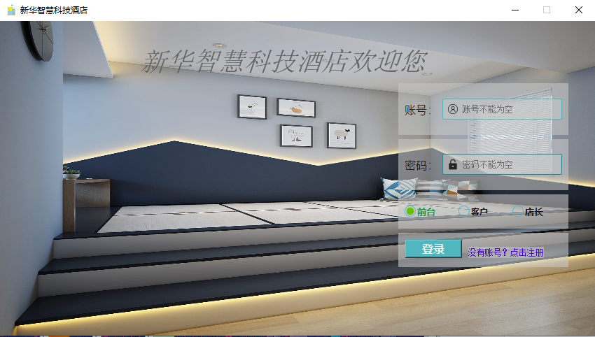

图4-1 登录界面

### 注册功能

注册效果图如图4-2所示。

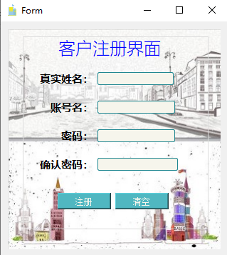

图4-2 注册界面

### 滑动验证功能

当账号id和密码与对应的角色表相应时，弹出滑动验证，其效果图如4-3所示。

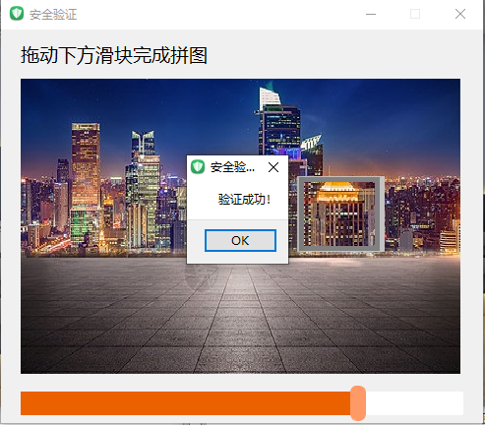

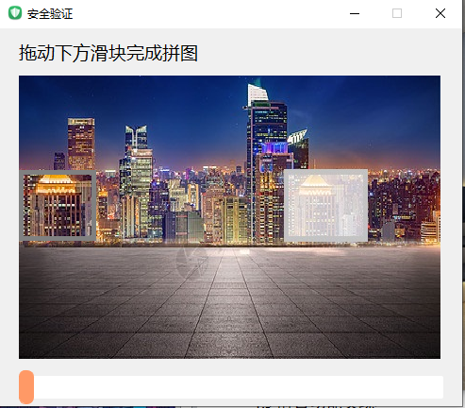

图4-3 滑动验证界面

## 前台功能实现

### 房间查询

前台用户通过查询房间对应的照片来查询对应的房间信息。通过房间类型和房间 状态的下拉列表来筛选房间的信息，其前台查询房间效果图如图4-4所示。

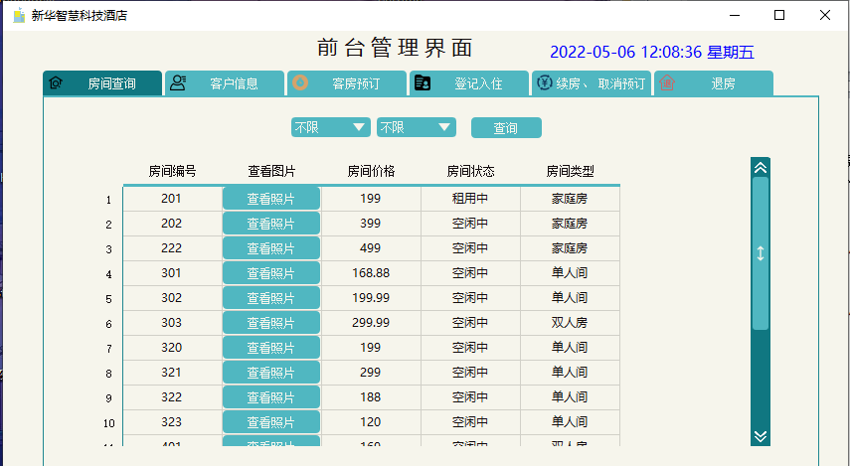

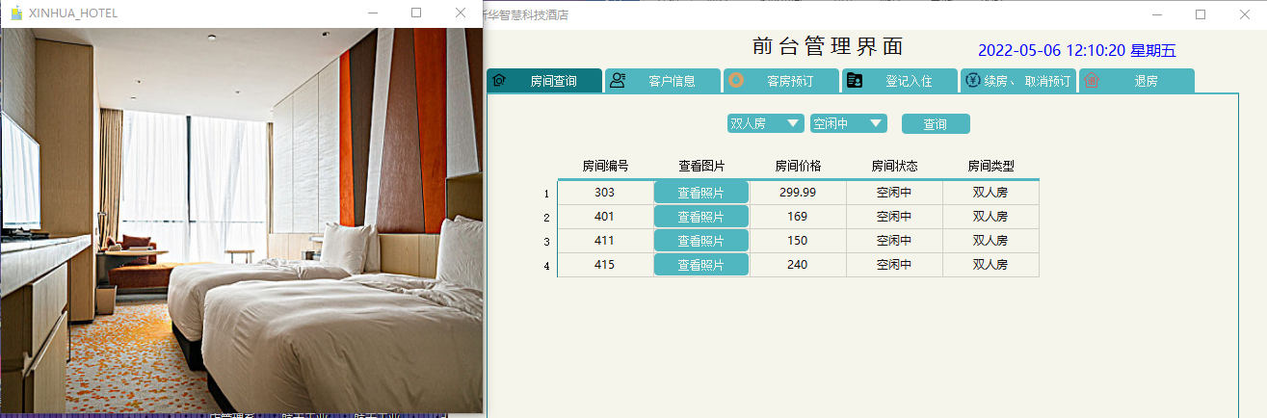

图4-4 前台查询房间界面

### 查询预订客户信息

在查询入住客户信息界面，我们可以选择不同的圆形按钮来选择我们要查询的客户信息是入住客户还是预订客户，通过输入的客户名字来进行精确查询。其效果图如4-5所示。

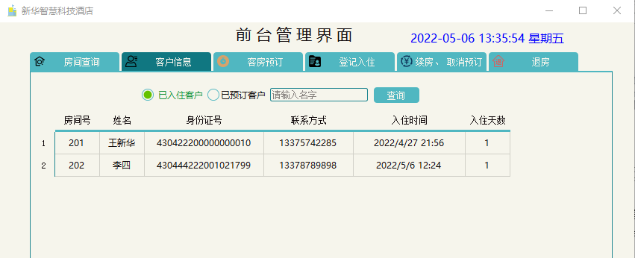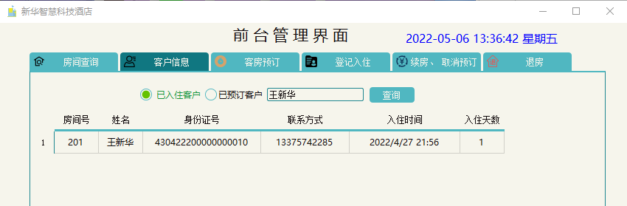

图4-5 入住客房信息查询界面

### 查询入住客户信息

在查询预订客户信息界面，我们可以选择不同的圆形按钮来选择我们要查询的客户信息是入住客户还是预订客户，通过输入的客户名字来进行精确查询。其效果图如4-6所示

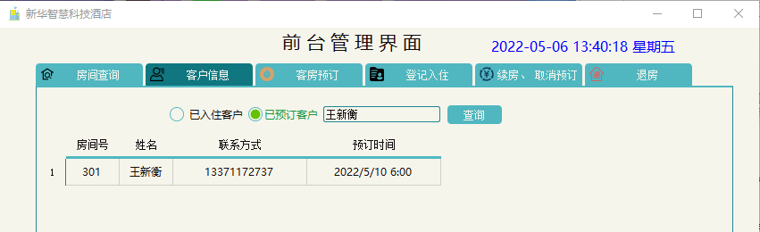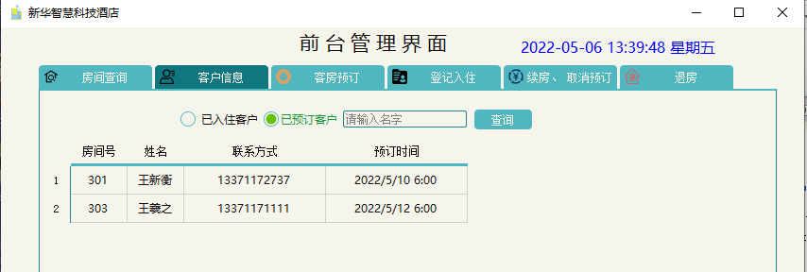

图4-6 预订客房信息查询界面

### 房间预订

在房间预订的模块中，在选择房间的列表控件中，根据每个房间的类型，双击房间号，即可填充房间信息，显示对应的房间号、房间类型、房间价格等并在预订信息填写这一栏填充对应的房间号。当房间状态为已预订或租用中的话，系统弹出对话框显示房间已被占用中，并且清空当前的房间信息和房间号。输入预订的租客信息，并成功预订，在前台后者管理员界面可以查看对应的房间信息。其效果图如4-7所示。

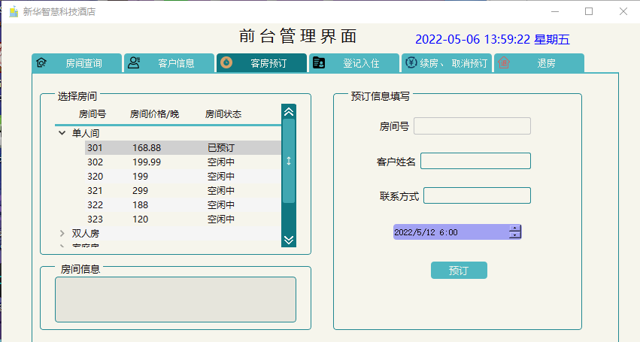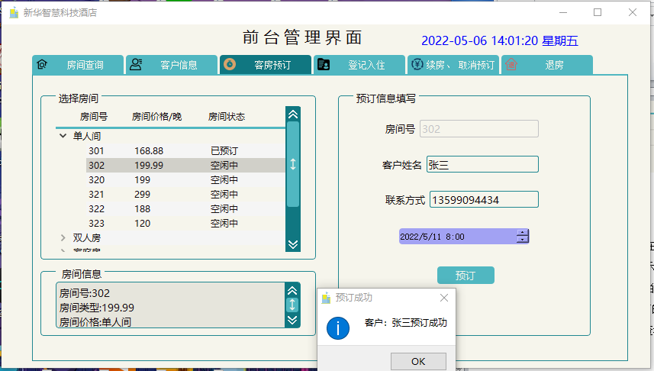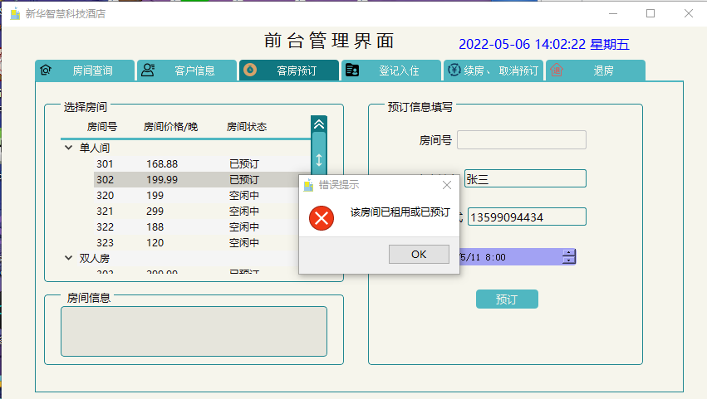

图4-7 预订客房界面

### 房间入住

客人到前台办理登记入住，前台输入租客对应信息，系统对输入的信息进行校准，若输入为空、输入的房间号处于占用中、身份证号码或手机号格式不对、则会弹出对应的房间信息。显示将入住的时间显示为当前时间，并设置一键清空对话框内容，点击登记入住按钮即可进行入住。其输入框校验效果图如4-8所示，其入住成功效果图如4-9所示。

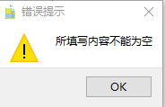

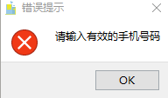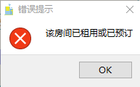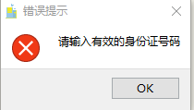

图4-8 输入校验界面

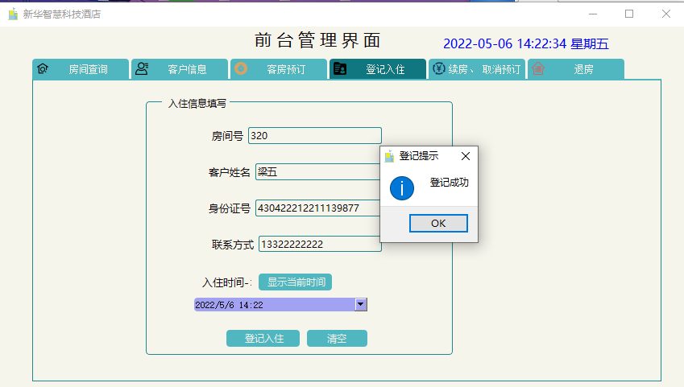

图4-9 登记入住界面

### 续房

入住房客信息子模块中，下拉房间号，会显示已经入住的房间号，在文本浏览框中会自动填充房间的具体信息。点击续房，该房客即可继续入住，并且入住天数自动增加。其界面效果图4-10所示。

### 取消预订

入住房客信息子模块中，下拉房间号，会显示已经预订的房间号，在文本浏览框中会自动填充房间的具体信息。点击取消预订，即可删除对应的房客信息，实现取消预订。其界面效果图4-10所示。

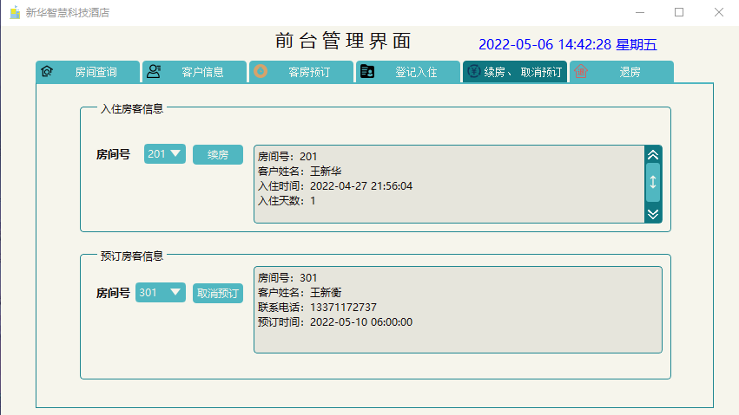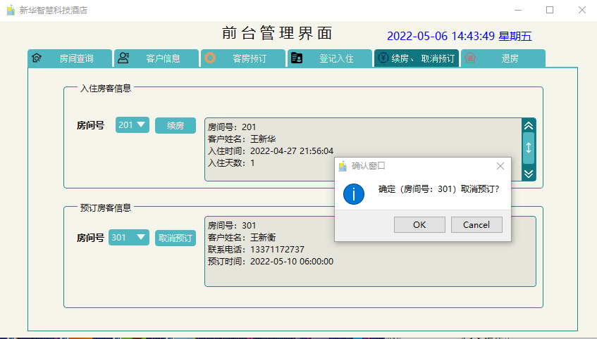

图4-10 续房、取消预定界面

### 退房

在前台退房功能模块，下拉房间号，选择要退房的房间，入住的房客信息可显示在入住房客信息的文本浏览框中，其具体信息包括房间号，客户姓名，入住时间，入住天数，应付款等。点击退房按钮后即可实现退房功能，并在退房记录子模块显示最近的退房信息，当点击导出到本地Excel表格的时候，会将具体的房间信息导出到本地的EXCEL表格中，其功能效果图如4-11所示。

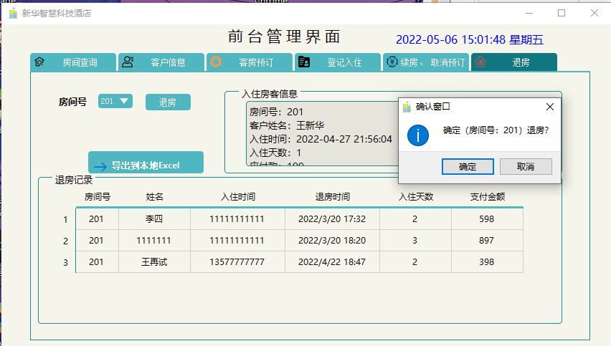

图4-11 退房界面

## 租客功能实现

### 酒店主页

酒店的主页根据酒店后台显示不同房型的房间价格范围，并且在右侧显示酒店的每种房型的轮播图，其具体效果界面图如4-12所示。

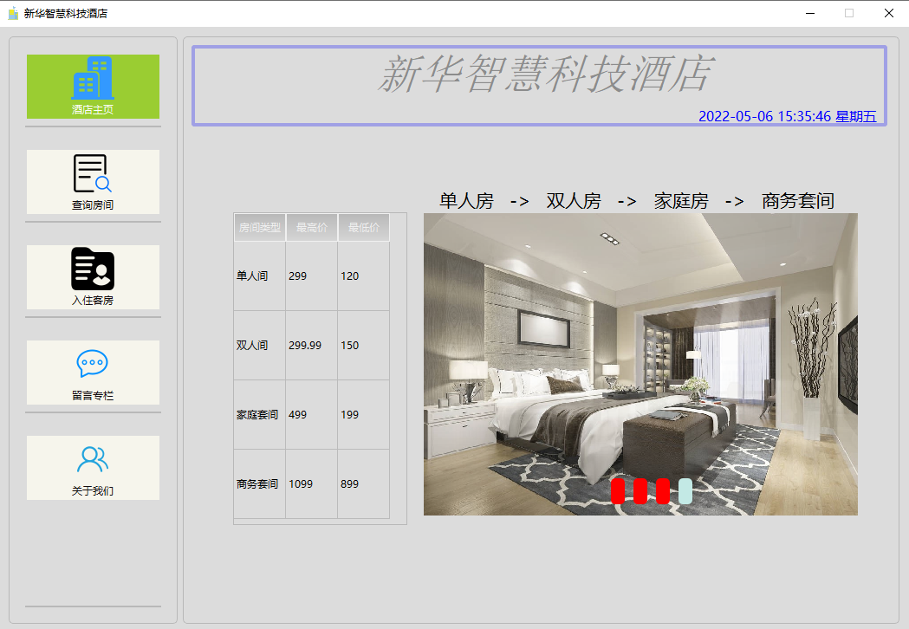

图4-12 酒店主页界面

### 查询房间

在租客的房间查询界面中，根据不同的房间类型查询对应的房间信息。其具体的效果界面图如图4-13所示。

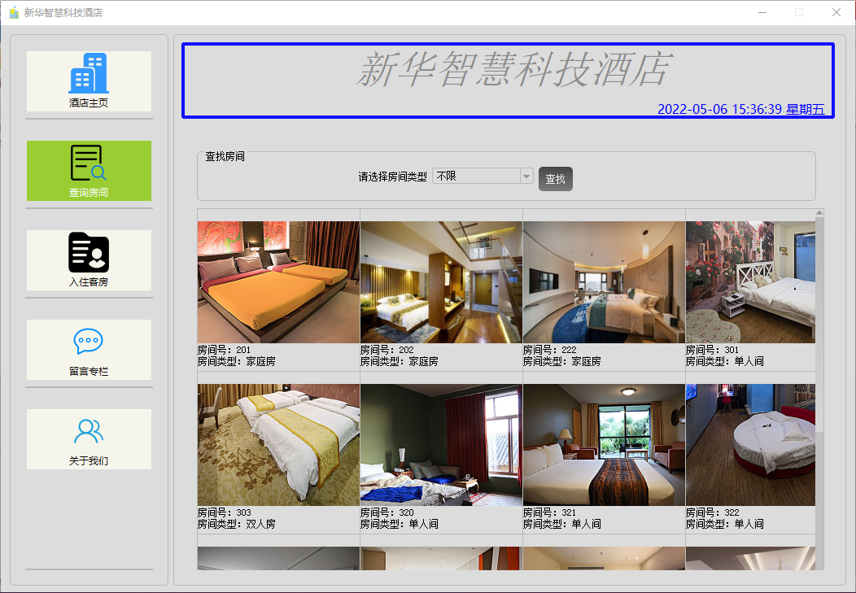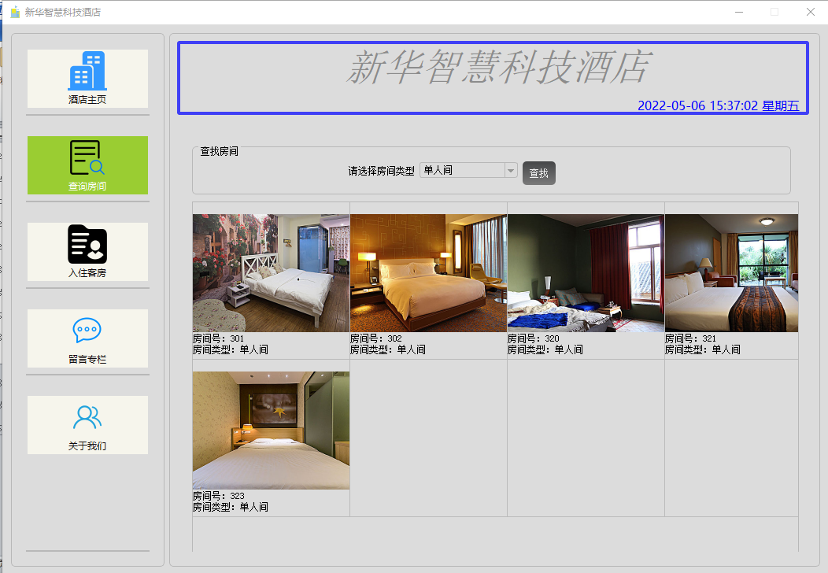

图4-13 租客查询房间界面

### 入住房客

在租客的入住房客界面中，租客可以根据自已已经预订的信息，在该假想的自助入住的界面中，输入相应的信息，如果填写的信息与预订时候的信息不一致，则会有提示显示输入的信息有误。当成功入住之后，系统提示入住成功需要到前台领取房间钥匙等提示，其提示效果图如4-14所示，其界面效果图如图4-15所示。

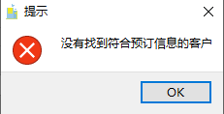

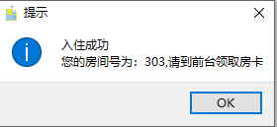

图4-14 校验界面

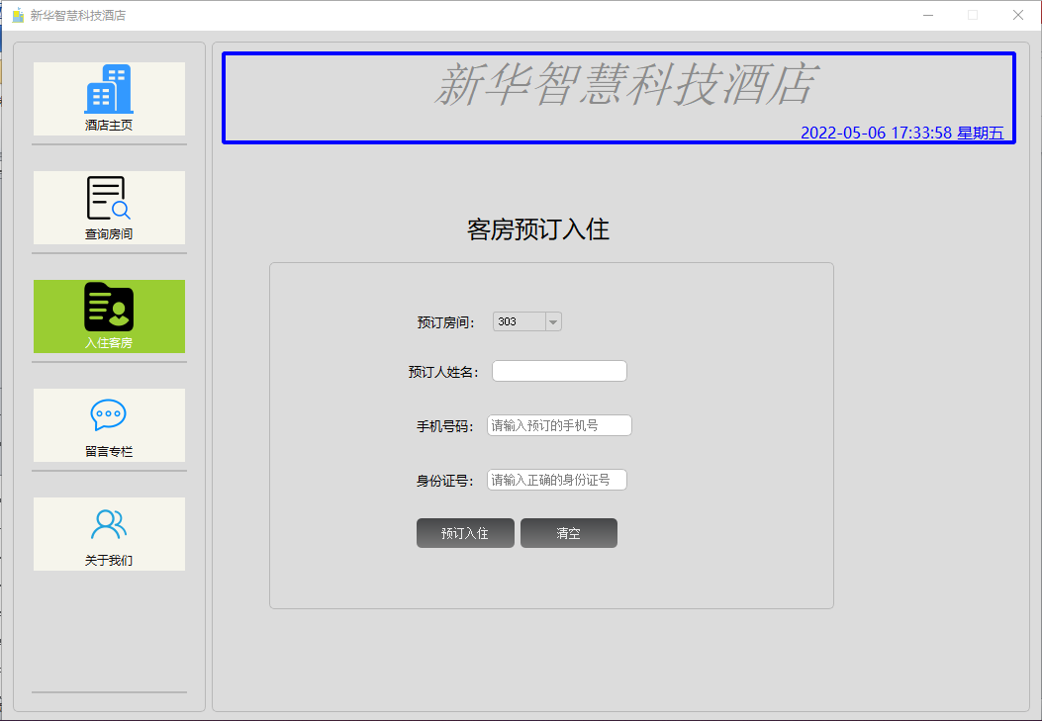

图4-15 预订房客入住界面

### 留言专栏

在客户的留言专栏中，客户可以对该酒店进行留言反馈。根据对每个问题进行相应的填写回答并将其填写的建议一同提交到管理员后台。当没有提交留言而点击了页面关闭的时候，则会弹出提示框提示租客还没提交留言。其提示框效果图见图4-16所示，其留言界面见图4-17所示。

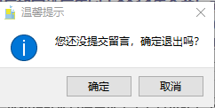

图4-16 留言界面

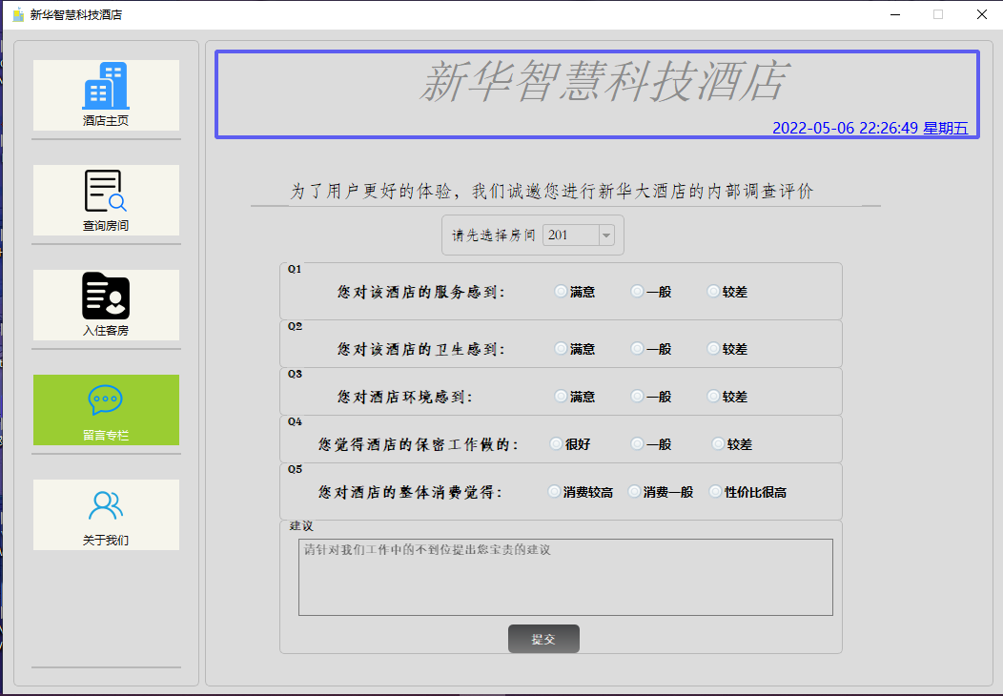

图4-17 留言界面

### 关于我们

关于我们界面显示酒店的一些详情，包括酒店的简介、地理位置、联系电话、常见问题等，其关于我们效果界面图如图4-18所示。

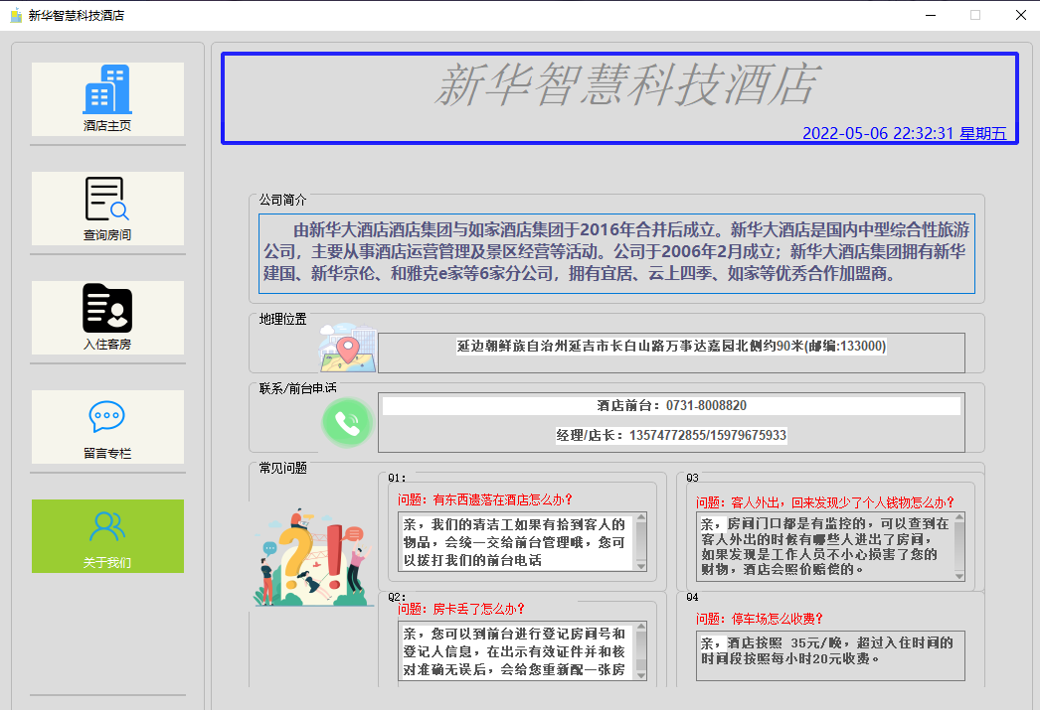

图4-18 关于我们效果界面

## 管理员功能实现

### 房间管理

#### 查找房间信息

在管理房间选项卡子界面中，通过翻页功能查询所有的房间信息，在对应的房间信息后面可以选择进行删除和编辑的操作，输入要查询的房间号，系统对对应的房间信息进行查找，当输入房间号时，翻页功能将失效，当房间号编辑框为空的时候，翻页功能生效，其效果界面图如4-19、4-20、4-21所示。

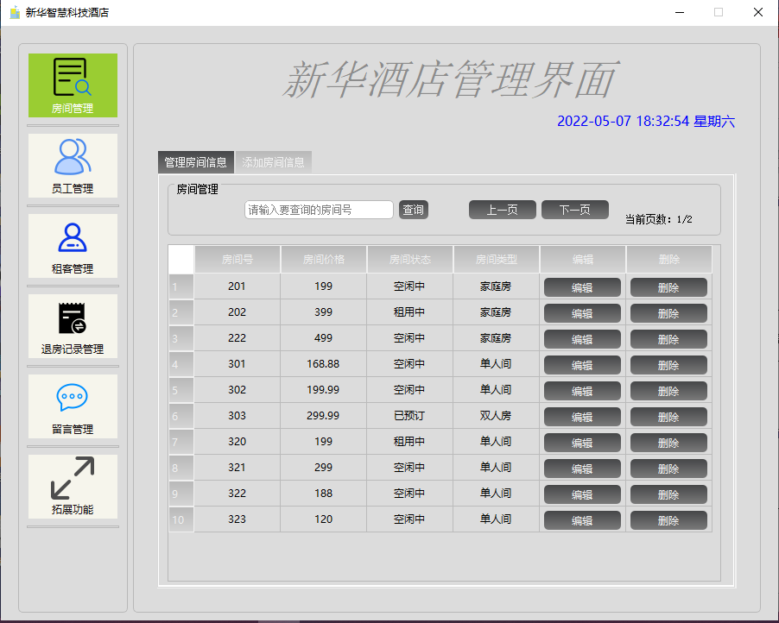

图4-19 管理员查询房间界面

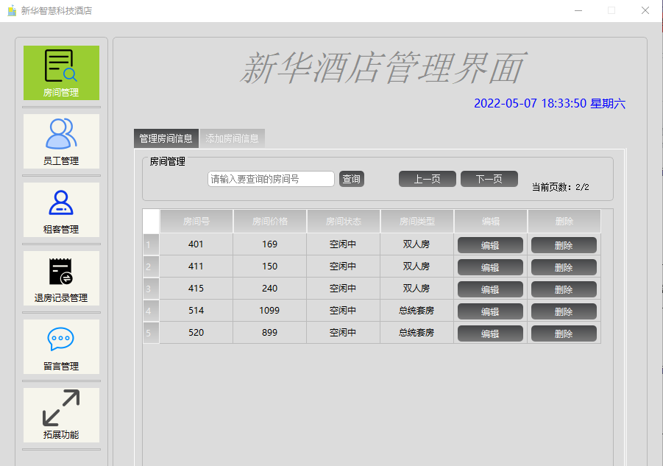

图4-20 翻页功能界面

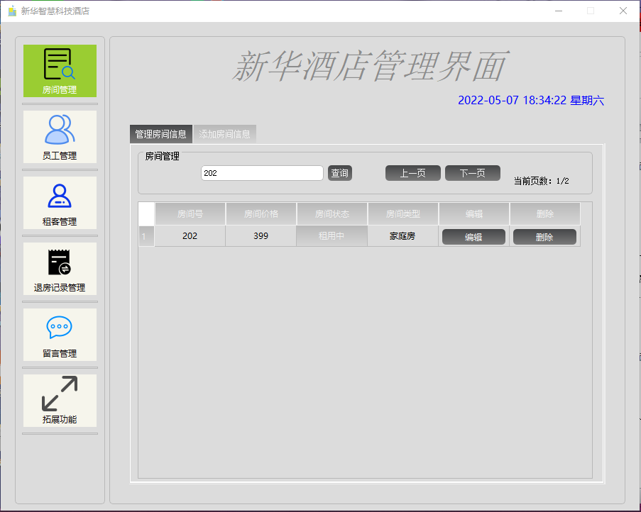

图4-21 精确查找功能界面

#### 增加房间信息

在房间管理的子界面中，选择添加房间选项卡，输入对应的房间信息，即可添加房间，系统对输入的房间信息进行校验。其添加房间效果图如图4-23所示。当房间号已存在、照片内存过大时，系统会有校验输入框提示，其校验输入图如图4-22所示。

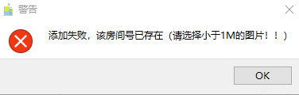

图4-22 添加房间校验提示框

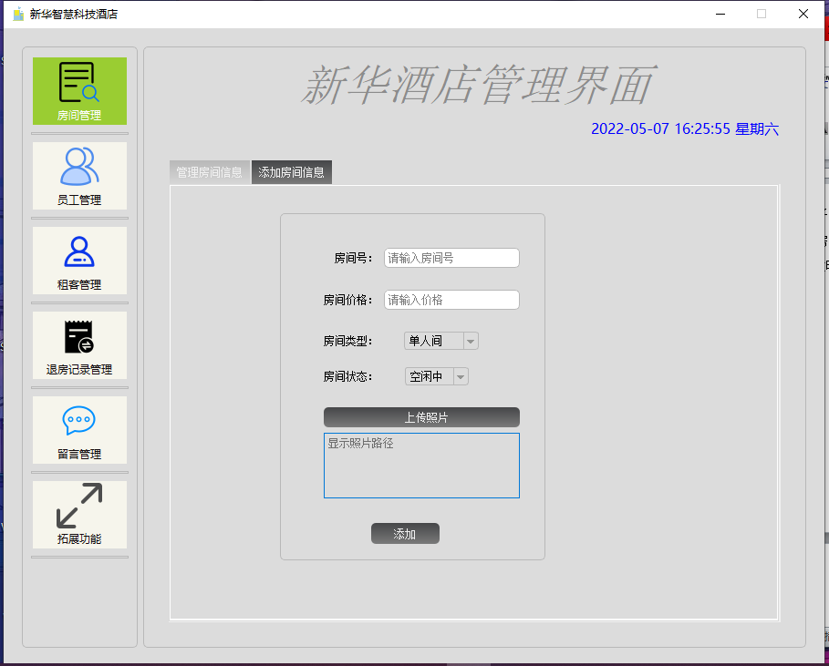

图4-23 添加房间效果图界面

#### 删除房间信息

选择对应的房间号，在删除房间一栏点击删除房间信息即可进行房间的删除，并会弹出对话框询问用户是否确认删除。点击确认删除房间信息，其删除房间弹窗图如图4-24所示。

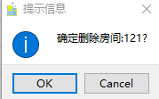

图4-24 确认删除房间弹窗

#### 修改房间信息

查找到对应的房间号，在修改房间一栏可以修改对应的房间信息，当单击修改房间信息之后，对应的修改界面会自动绑定相应的房间号，点击修改后，会显示修改成功的对话框，其修改界面效果图如图4-25所示。

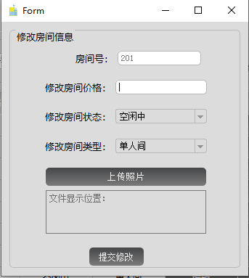

图4-25 确认删除房间弹窗

### 员工管理

#### 查找员工信息

在员工信息管理的子界面中，选择员工信息管理选项卡，输入对应的员工号，精确查找相应的员工信息。其对应的界面效果图如图4-26所示。

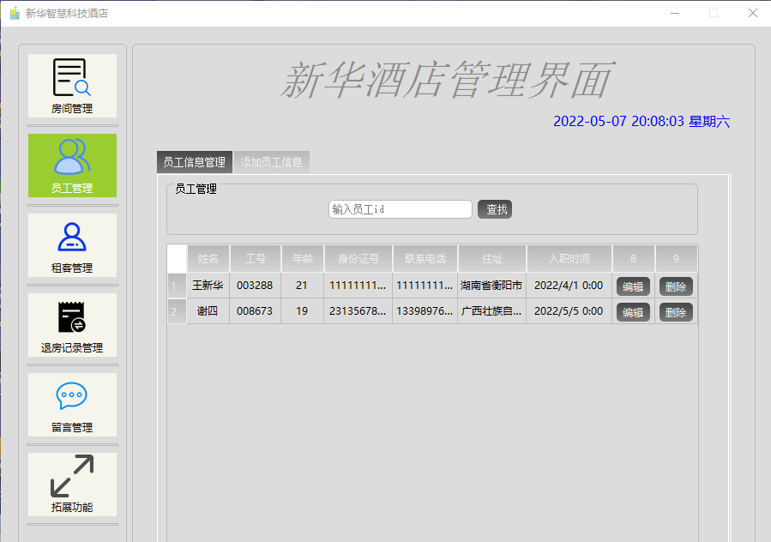

图4-26 查找员工信息界面

#### 增加员工信息

在员工信息管理的子界面中，选择添加员工信息选项卡，输入对应的员工信息，系统对输入的员工信息进行校验，即可添加员工，。其添加员工效果图如图4-27所示。

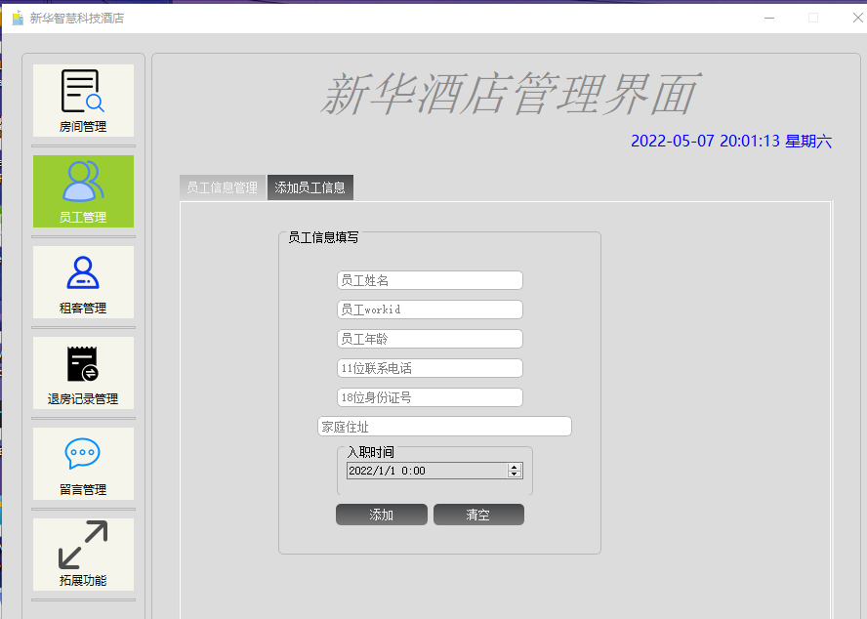

图4-27 查找员工信息界面

#### 删除员工信息

在员工信息管理的子界面中，查找到对应的员工信息。点击删除就会弹出相应的确认删除弹窗，其弹窗效果图如4-28所示。

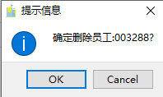

图4-28 确认删除员工信息弹窗

#### 修改员工信息

在员工信息管理的子界面中，找到要修改的员工信息，点击修改相应的员工信息，弹出修改员工的信息的界面，该界面会自动根据员工id将其员工信息进行填充。点击确认修改，修改成功后有提示窗口出现，其修改员工信息界面如图4-29所示。

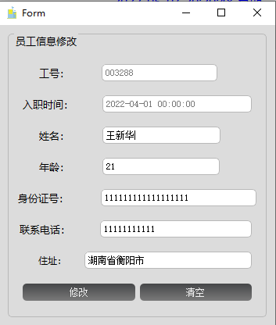

图4-29 修改员工信息界面

### 租客管理

#### 查找租客信息

在租客信息管的子界面中，选择租客信息管理，输入对应的租客姓名，精确查找相应的租客信息。其对应的界面效果图如图4-30所示。

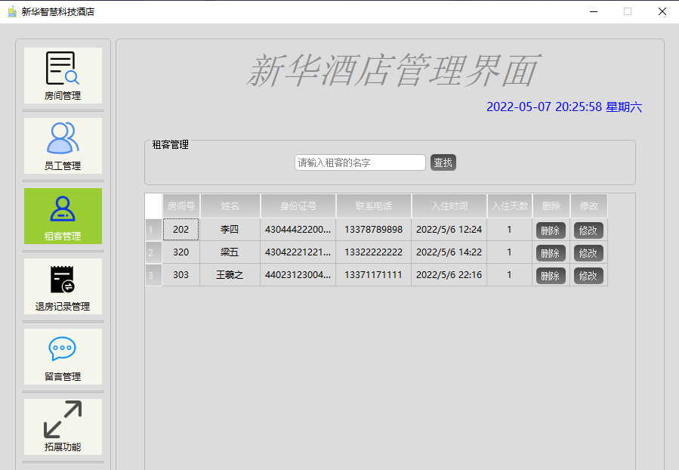

图4-30 查找租客信息界面

#### 删除租客信息

在员工信息管理的子界面中，查找到对应的员工信息。点击删除就会弹出相应的确认删除弹窗，其弹窗效果图如4-31所示。

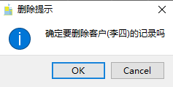

图4-31 确认删除租客信息弹窗

#### 修改租客信息

在租客信息管理的界面中，找到要修改的租客信息，点击修改相应的租客信息，弹出修改租客的信息的界面，该界面会自动根据租客姓名将其租客信息进行填充。点击确认修改，修改成功后有提示窗口出现，其修改租客信息界面如图4-32所示。

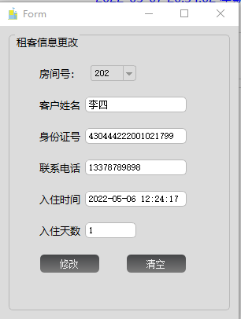

图4-32 修改租客信息界面

### 退房记录管理

#### 查找退房记录

在退房记录管理界面中，选择退房记录，输入对应的租客姓名，精确查找相应的退房记录信息。其对应的界面效果图如图4-33所示。

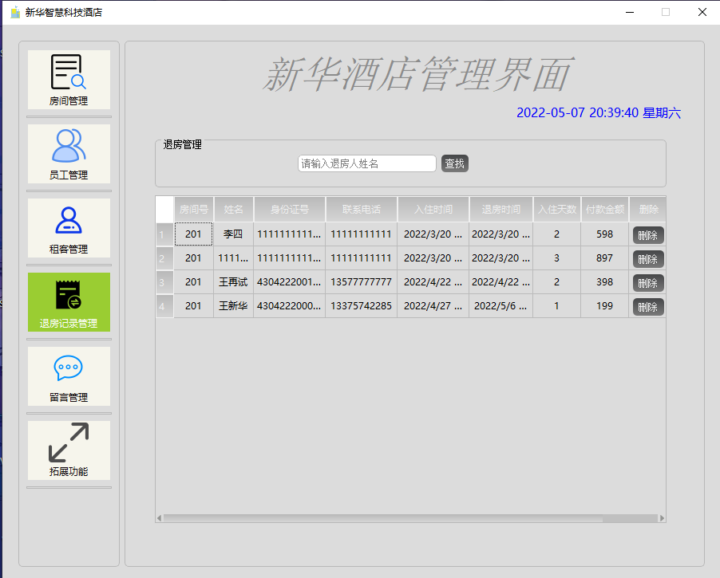

图4-33 查找退房记录界面

#### 删除退房记录

退房记录管理的子界面中，查找到对应的退房记录。点击删除就会弹出相应的确认删除弹窗，其弹窗效果图如4-34所示。

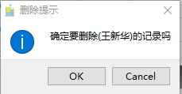

图4-34 确认删除退房记录弹窗

### 留言管理

#### 查找留言信息

在留言管理界面中，输入对应的留言房间号，精确查找相应的留言信息。其对应的界面效果图如图4-35所示。

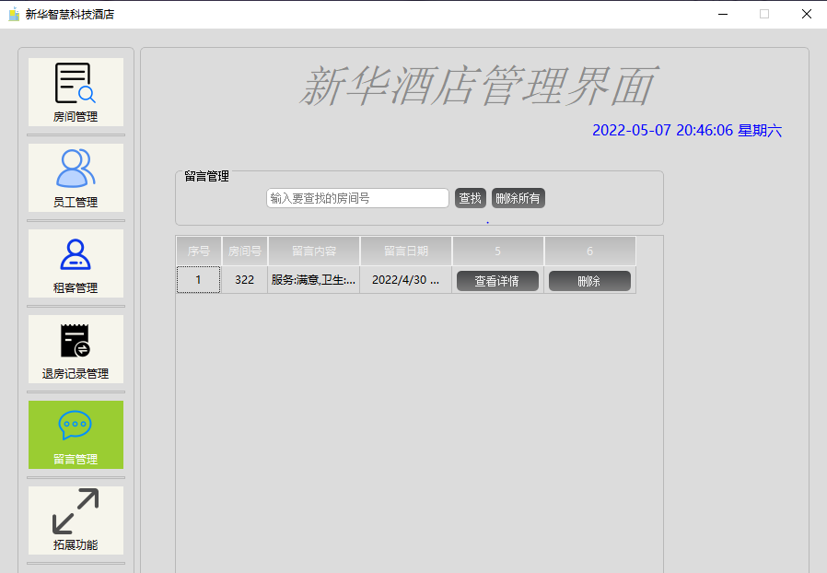

图4-35 查找退房记录界面

#### 删除留言信息

留言管理的界面中，查找到对应的留言。点击删除就会弹出相应的确认删除弹窗，确认之后系统就会删除该留言。

#### 查看留言详情信息

在房间号对应的具体留言后面，选择查看留言详情，系统会弹出留言详情，并将具体的留言信息补充到该界面中，其具体的详情界面如4-36所示。

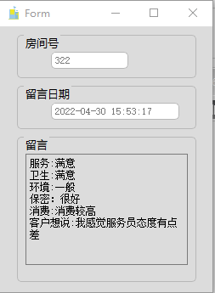

图4-36 留言详情界面

### 拓展功能

其管理员拓展功能部分暂时作为预留功能，不做任何实现，其效果图如4-37所示。

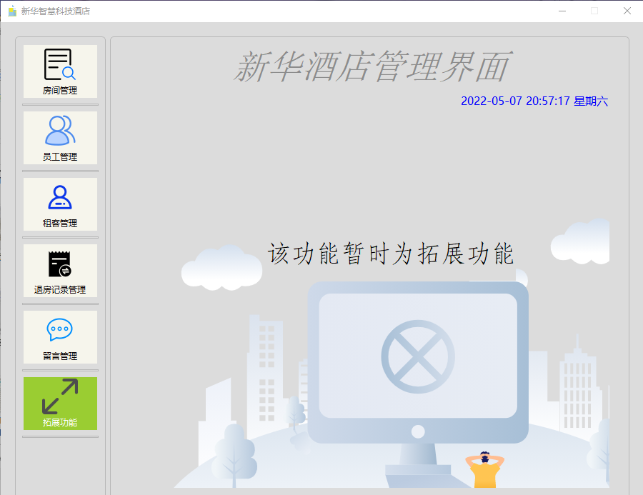

图4-36 拓展功能界面

# 系统功能测试

## 目的和意义

系统功能测试的目的是为了验证系统的功能是否完善，及时找出系统中的错误，尽早找到回头路。在本系统测试中，主要以黑盒测试为主。

## 测试用例

输入客户注册的账号密码，注册信息不能为空，两次需要一致的密码。注册功能测试表如5-1所示。

|  |  |  |  |
| --- | --- | --- | --- |
| 编号 | 测试用例 | 预期输出 | 实际输出 |
| 1 | 输入不为空，两次密码输入一致 | 修改成功 | 修改成功 |
| 2 | 输入账号为空 | 提示不能为空 | 提示不能为空 |
| 3 | 两次输入密码不一致 | 提示两次密码输入不一致 | 提示两次密码输入不一致 |

表5-1 注册账号测试用例表

用户输入密码错误，前台账号\密码：wangixnhua\123456，客户账号\密码：111\222,登录需要判断密码是否与对应的角色相对应，其登录功能测试用例图如表5-2所示。

|  |  |  |  |
| --- | --- | --- | --- |
| 编号 | 测试用例 | 预期输出 | 实际输出 |
| 1 | 密码输入与对应的角色一致 | 登录成功 | 登录成功 |
| 2 | 输入账号密码为空 | 提示不能为空 | 提示不能为空 |
| 3 | 相应的角色账号密码错误 | 密码输入错误，提示重新输入 | 密码输入错误，提示重新输入 |
| 4 | 不同的角色输入相同的密码 | 密码输入错误 | 密码输入错误 |

表5-2 登录测试用例表

前台入住，输入对应的房间信息进行入住，其入住不成功的条件有：房间已占用、填写内容为空、身份证、手机号格式不对。其对应的登记入住测试用例图如表5-3所示。

|  |  |  |  |
| --- | --- | --- | --- |
| 编号 | 测试用例 | 预期输出 | 实际输出 |
| 1 | 入住信息格式正确 | 入住成功 | 入住成功 |
| 2 | 房间号已被占用 | 提示房间被占用 | 提示房间被占用 |
| 3 | 输入为空 | 提示输入有空 | 提示输入为空 |
| 4 | 身份证号小于18位 | 提示格式有误 | 提示格式有误 |
| 5 | 手机号小于11位 | 提示格式有误 | 提示格式有误 |

表5-3 登记入住用例表

顾客预订入住，预订的房间号是事先由客户在前台进行了预订，前台根据信息，租客根据预订的信息进行自主入住匹配。若入住的信息与预订的信息不符合则入住失败。若预订成功，系统将预订的对应客户信息删除，并添加进新的入住客户信息。其客户预订入住的测试用例如表5-4

|  |  |  |  |
| --- | --- | --- | --- |
| 编号 | 测试用例 | 预期输出 | 实际输出 |
| 1 | 入住信息格式和对应入住信息正确 | 入住成功 | 入住成功 |
| 2 | 预订信息与填写信息不符合 | 提示入住失败 | 提示入住失败 |
| 3 | 输入为空 | 提示输入有空 | 提示输入为空 |
| 4 | 身份证号小于18位 | 提示格式有误 | 提示格式有误 |
| 5 | 手机号小于11位 | 提示格式有误 | 提示格式有误 |

表5-4 客户预订入住用例表

## 测试过程

### 注册功能测试

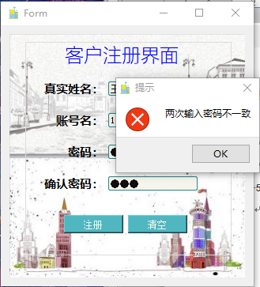

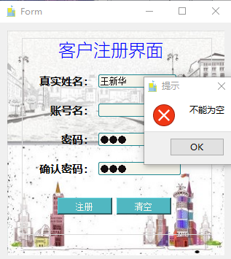

图5-5 注册信息为空 图5-6 密码不一致

### 登录功能测试

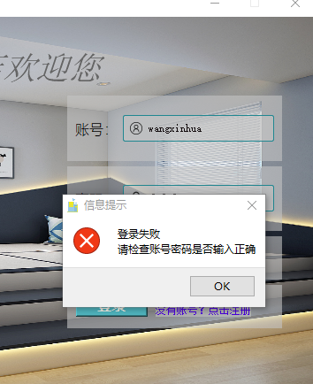

图5-7 登录密码不正确

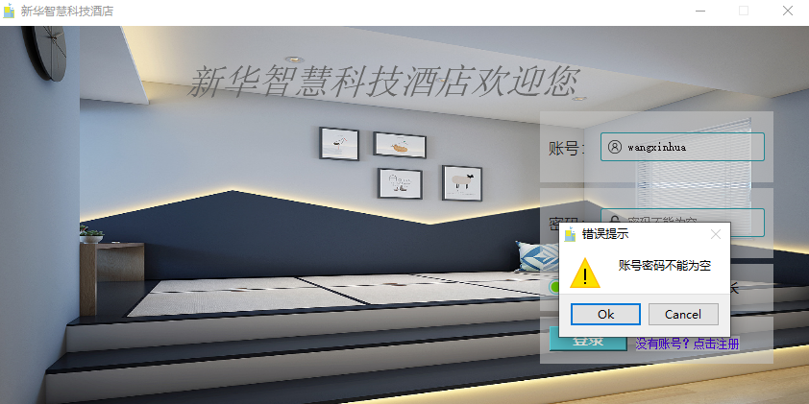

图5-8 登录账号密码为空

### 前台登记入住测试

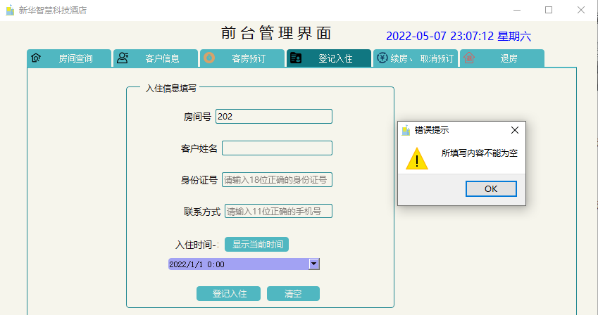

图5-9 填写信息为空

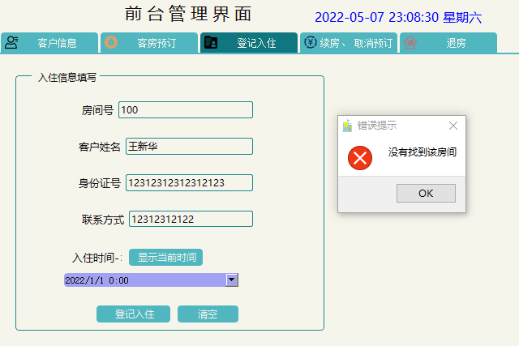

图5-11 房间号不存在

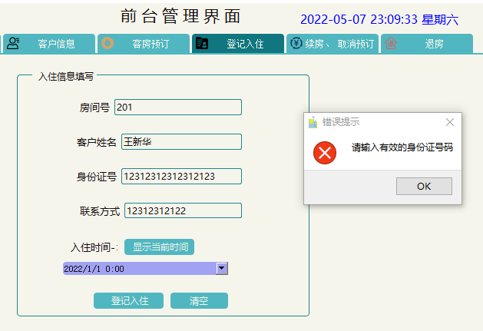

图5-12 身份证格式不正确

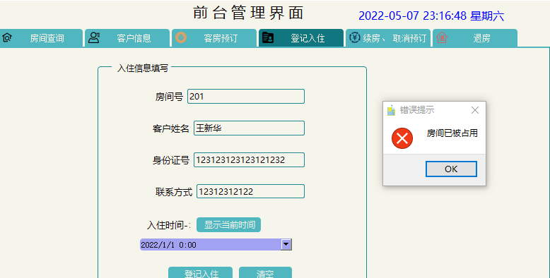

图5-13 房间被占用

### 客户预订入住测试

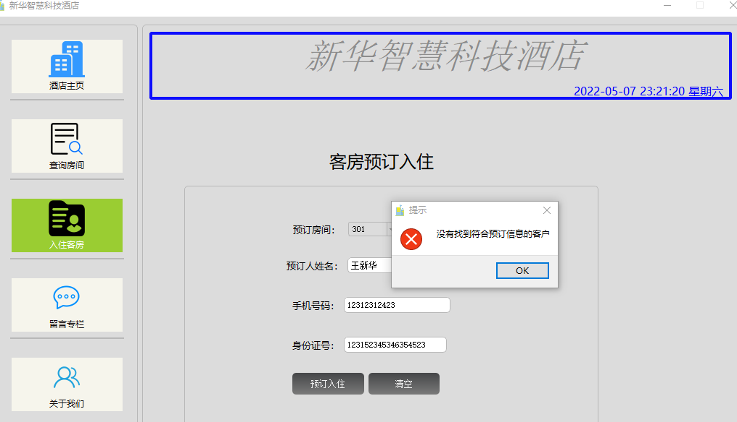

图5-14 没有找到符合信息的客户

# 结论

系统主要采用的是Qt和mysql开发（32位）、前端主要采用的是UI设计师界面、采用UI设计的优点就是对程序开发者比较友好，里面直接设计好的控件类，直接拖拽到相应的位置即可实现比较漂亮的布局，较简便直接。而大部分企业使用的更多的是qml实现前端布局，使用qml相较UI界面更易维护和高性能。系统设计之初的想法是将客户模块嵌入到酒店前台的自助入住机中或者是PC端，将前台或管理员设置在酒店前台的PC端。系统设计之初有点欠妥，因为本人也没有什么开发经验，已经很尽力的去完善这个系统了，如果能吸取点前辈的经验也许这个系统会更加完善。

该系统中遇到的问题难点很多。包括从一开始连接数据库的时候就状况百出，后面自己一点点百度，才知道是要用Qt手动链接生成数据库驱动包，然后将对应的包放在qt的指定目录下才能连接成功。再后来就是一些类的实现问题，例如自己继承实现的轮播图类或滑动验证类的实现中就需要用到新的知识属性动画和定时器，需要自己不断的去学习一些上层的接口使用和清晰逻辑。

整个系统开发的过程我认为就是一个不断完善自己、不断学习新知识的过程。我觉得这个对我的帮助非常大，帮助了我学会了如何独立思考，如何通过自己的一个渠道去解决一个相关的技术问题。整个过程我收获了很多东西，非常考验我自己的一个耐心。

如果系统能够上线的话，希望此系统能够帮助一些在疫情下的中小型企业完成经济的复苏。随着时间的发展，系统一定是会做的越来越完善，越来越大众化。如果我们做的一些事能将前沿的科技给大家带来便利，我想这才是我们存在的意义。

参考文献

[1] 邢旭峰,黄妙芬,彭小红,吴卫祖.案例教学在C语言程序设计课程中的应用[J].长春师范大学学报,2020,39(02):155-159.

[2] 野媛.浅析C++程序设计中运算符重载[J].科学技术创新,2021(29):104-106.

[3] 李天昊,何永悦.基于QT的中国象棋人机对弈的设计思路与实现[J].电子世界,2019(20):147-148.2019.20.079.

[4] 邓凯旋.Qt实现考试系统[J].电脑编程技巧与维护,2021(08):16-18+23.2021.08.006.

[5] 郭敏. 基于QT的在线考试系统设计与实现[D].电子科技大学,2020.2020.004559.

[6] 蔡国理,李滕,苑振东.基于Qt/Embedded的嵌入式Linux应用程序的实现[J].信息与电脑(理论版),2021,33(04):105-107.

[7] 时华.基于VB的游戏黑白棋的设计与实现[J].中国科技信息,2005(22):66

[8] Sufyan bin Uzayr. Mastering C++ Programming Language:A Beginner's Guide[M]. CRC Press, 2021

[9] Ray Lischner. Exploring C++ 11[M]. Apress, Berkeley, CA, 2014

[10] Zheng Li and Dong Yuan and Yang Fang. C++ Programming[M]. Berlin, Boston : De Gruyter, 2019

致 谢

行文至此，落笔成终。此时此刻思绪万千，回想过来的二十年，明明每次都特别珍惜在校时光，却还是拦不住它远去。

欲买桂花同载酒，终不似，少年游。青春兵荒马乱，我们潦草的离散，我们还未配妥剑呢，出门就已经是江湖了。从刚开始一只脚迈入大学校园的那一刻，到现在的一只脚越出寝室大门的这一刻，已经褪去了绝大部分校园的稚嫩气息，其实大可不必遗憾自己大学的点点滴滴，可正是这凤毛麟角的经历才成就了今天的我。

引其流时思其源，成吾学时思其师。在这还是要感谢我的毕设指导老师邱赞为我的毕业设计提出了举足轻重的建议，感谢我的大四辅导员尹诗雯为学生匆匆忙碌，你为学生奔前忙后的样子我真的很敬佩。感谢整个教育经历以来带过我的老师，虽然你们可能看不到我今天所写，但是还是要说一声给你们添麻烦了。

良师难寻，益友难得。感谢每个不同时间段每个不同场所在身边陪着我的朋友，有你们在青春才会显得弥足珍贵。

时光荏苒岁月迁，父母爱子则为之计谋深远。在这里我要感谢父母的生之恩，更要感谢伯父母的育之恩。从小在外是一个调皮的，在家尽量做一个听话的孩子，人都是一个讲感情的人，每当提起伯父母的时候，我永远忘不了8岁那年那段因为调皮捣蛋发生车祸而被车压断腿骨折，被花甲之年的大伯背上背下6楼的经历。人最怕子欲养而亲不待，我也怕，他们从来没说要我们什么回报，也从来只是说希望我们过得好好的。

善学者尽其理，善行者究其难。是学生的时候就好好学习，是大人的时候就好好融入社会好好工作。我知道自己还有很多不好的地方，但是我要接受甚至喜欢自己身上起伏的每部分。我相信自己生来就是高山而非草芥。

燕雀安知鸿鹄，夏虫不可语冰。虽然今天所写可能没有人与我感同身受，但是动之以情，晓之以理。我们永远留不住自己喜欢的东西，却也从来没能好好珍惜喜欢的东西。

莫道桑榆晚，为霞尚满天。以后的路还长着呢，总不能为了眼前的诱惑、身边的美景就驻足不前进了吧。

仅以拙笔，致谢每个时段陪在我身边的人！